- Q1 : En 1346, quelle ville sert de porte d'entrée à la Peste en France ?    A. Nice  B. Bordeaux  C. Marseille  B  B | - Q2 : Lors de la Grande Peste de 1347, la maladie a-t-elle atteint la Suède ?  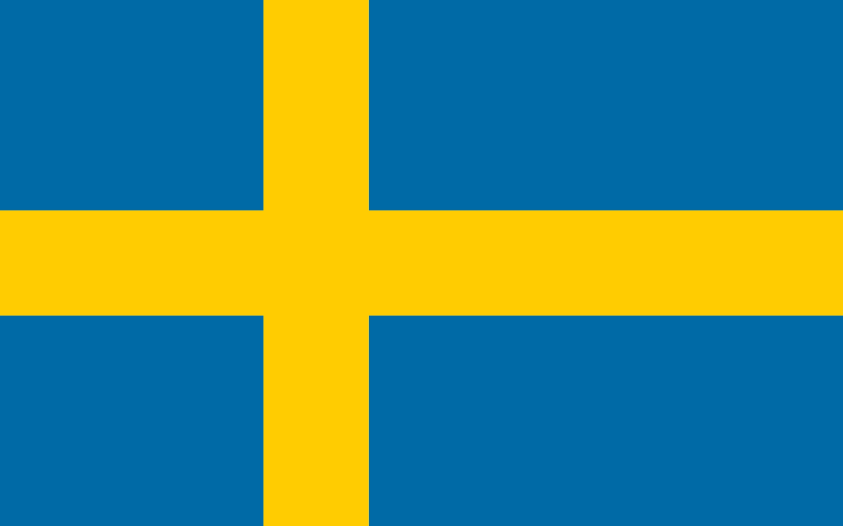  A. Oui  B. Non | - Q3 : Dans quel pays la peste bubonique a-t-elle réapparu en 1320 ?    A. En Mongolie  B. En Égypte  C. En Turquie  A
RÉPONSES QUESTIONS  Q1 : C. Marseille  Q2 : A. Oui  Q3 : A. En Mongolie  Q4 : A. Vrai  Q5 : B. Les Génois | - Q4 : Vrai ou faux ? La peste noire est une peste bubonique  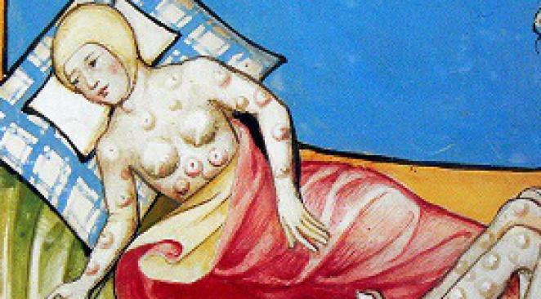  A. Vrai  B. Faux  B | - Q5 : Quel peuple a apporté la Peste en France en 1347 ?  A. Les Turcs  B  B. Les Génois  C. Les Roumains
- Q6 : De quelle région les Génois ont-ils apporté la Peste en 1347 ?

